Лабораторная работа №4.
Задание 1.
- Тема: детерминированные циклические вычислительные процессы с управлением по аргументу. Численное интегрирование.
- Цель: научиться реализовывать алгоритмы численного интегрирования посредством детерминированных циклических вычислительных процессов с управлением по аргументу и использованием функций с помощью Free Pascal.
- Используемое оборудование: ПК, среда программирования Lazarus.
- Постановка задачи: Реализовать вычисление определенного интеграла из индивидуального задания) методом трапеций с использованием пользовательской функции.
- Математическая модель:
$$\int_{a}^{b}{f\left(x\right)dx≈h(\frac{f(a)+f\left(b\right)}{2}+\sum_{a+h}^{b-h}{f(x}))}$$

- Блок-схема: См. на следующей странице.
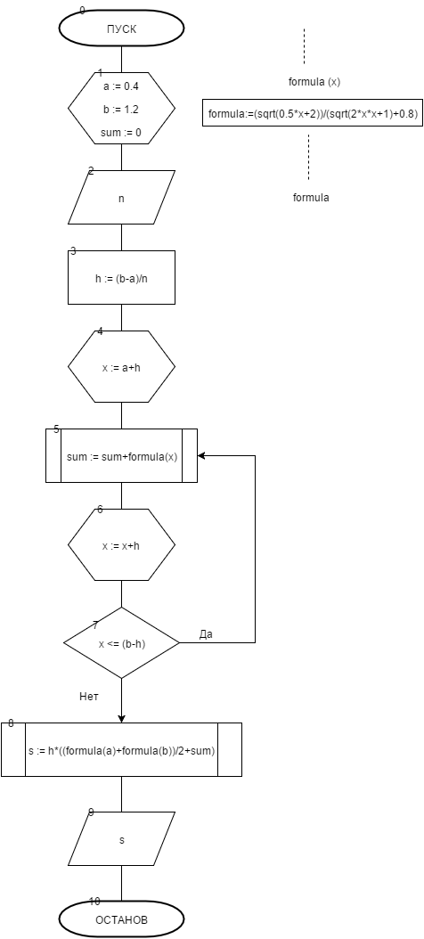

- Список идентификаторов:
Имя | Тип | Смысл
a | real | Пределы интегрирования
b | real | Пределы интегрирования
h | real | Шаг для проведения выч.
n | real | Кол-во отрезков разбиения
sum | real | Сумма
x | real | Параметр цикла
s | real | Площадь
Formula(x) | real | Функция

- Код программы:
program lr4_task1;
var
a,b,
n,
h,
sum, x, s : real;

function formula(x:real):real;
begin
formula:=(sqrt(0.5*x+2))/(sqrt(2*x*x+1)+0.8);
end;

begin
a := 0.4;
b := 1.2;
writeln('Vvedite kol-vo otrezkov razbieniy: '); readln(n);
h := (b-a)/n;
x := a+h;
sum := 0;
while x <= (b-h) do begin
sum := sum+formula(x);
x := x+h;
end;

s := h*((formula(a)+formula(b))/2+sum);
writeln('Ploshad, vychislennay po metodu trapecyi: ',s:3:6);
readln();
end.

- Результат работы программы:
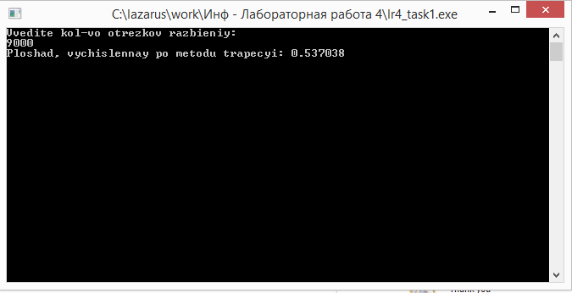

- Анализ результатов вычисления:
Мы задаем функцию, к которой мы будем впоследствии обращаться. Задаем пределы интегрирования и кол-во отрезков разбиения. Вычисляем интеграл по методу трапеций, обращаясь к выполнению функции.

- Вывод: мы написали программу, которая вычисляет определенный интеграл из индивидуального задания методом трапеций с использованием пользовательской функции.

Задание 2.
- Тема: детерминированные циклические вычислительные процессы с управлением по аргументу. Численное интегрирование.
- Цель: научиться реализовывать алгоритмы численного интегрирования посредством детерминированных циклических вычислительных процессов с управлением по аргументу и использованием функций с помощью Free Pascal.
- Используемое оборудование: ПК, среда программирования Lazarus.
- Постановка задачи: Написать программу для вычисления определенного интеграла из индивидуального задания методом парабол с использованием пользовательской функции.
$$\int_{0.4}^{1.2}{\frac{\sqrt{0.5x+2} dx}{\sqrt{2x^{2}+1}+0.8}}$$
- Математическая модель:
$$\int_{a}^{b}{f\left(x\right)dx≈\frac{h}{3}(f\left(a\right)+f(b)+4\sum_{x=a+h}^{b-h}{f(x})+ 2\sum_{x=a+2h}^{b-2h}{f(x})})$$
- Блок-схема:
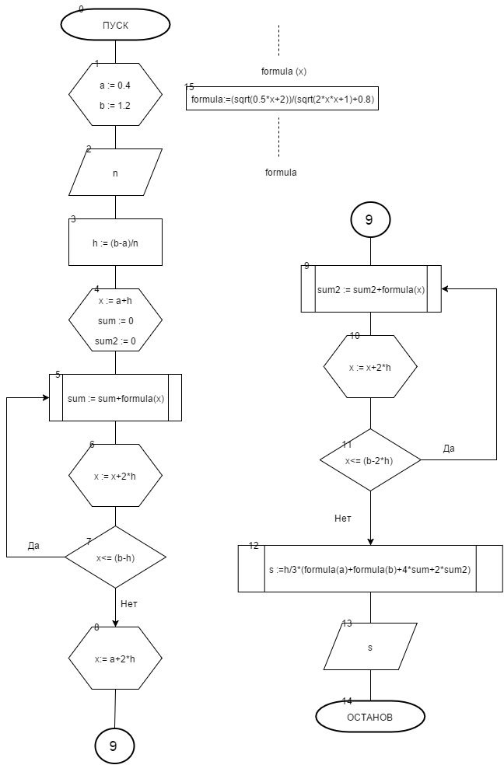

- Список идентификаторов:
Имя | Тип | Смысл
a | real | Пределы интегрирования
b | real | Пределы интегрирования
h | real | Шаг для проведения выч.
n | real | Кол-во отрезков разбиения
sum | real | Сумма
Sum2 | real | Сумма
x | real | Параметр цикла
s | real | Площадь
Formula(x) | real | Функция

- Код программы:
program lr4_task2;
var
a,b,
n,
h,
sum, sum2, x, s : real;
function formula(x:real):real;
begin
formula := (sqrt(0.5*x+2))/(sqrt(2*x*x+1)+0.8);
end;
begin
a := 0.4;
b := 1.2;
writeln('Vvedite kol-vo otrezkov razbieniy: '); readln(n);
h := (b-a)/n;
x := a+h;
sum := 0;
sum2 := 0;
while x <= (b-h) do begin
sum := sum+formula(x);
x := x+2*h;
end;

x := a+2*h;
while x <= (b-2*h) do begin
sum2 := sum2+formula(x);
x := x+2*h;
end;
s := h/3*(formula(a)+formula(b)+4*sum+2*sum2);
writeln('Ploshad, vychislennay po metodu parabol: ',s:3:6);
readln();
end.

- Результат работы программы:
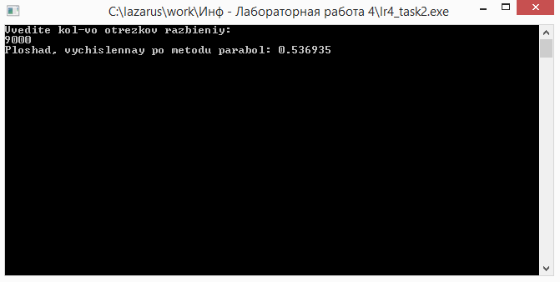

- Анализ результатов вычисления:
Мы задаем функцию, к которой мы будем впоследствии обращаться. Задаем пределы интегрирования и кол-во отрезков разбиения. Определяем шаг, обнуляем суммы. Вычисляем интеграл по методу парабол, обращаясь к выполнению функции.

- Вывод:
мы написали программу, которая вычисляет определенный интеграл из индивидуального задания методом парабол с использованием пользовательской функции.

Задание 3.
- Тема: детерминированные циклические вычислительные процессы с управлением по аргументу. Численное интегрирование.
- Цель: научиться реализовывать алгоритмы численного интегрирования посредством детерминированных циклических вычислительных процессов с управлением по аргументу и использованием функций с помощью Free Pascal.
- Используемое оборудование: ПК, среда программирования Lazarus.
- Постановка задачи: Написать программу для вычисления заданного выражения с использованием пользовательских функций.

- Математическая модель:
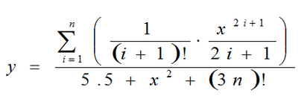

- Блок-схема:
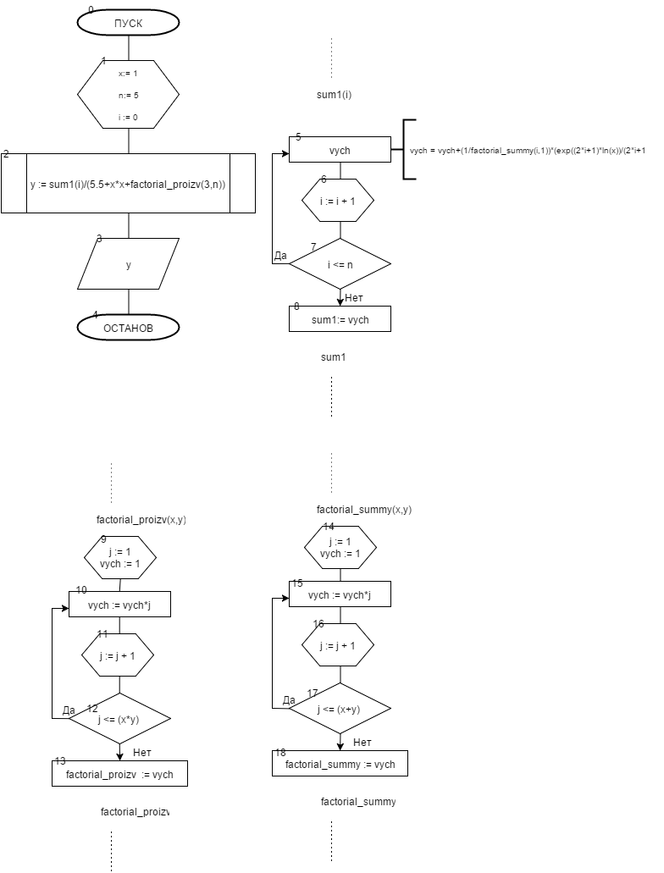

- Список идентификаторов:
Имя | Тип | Смысл
y | real | Искомое значение
n | integer | Входные данные, параметр цикла
i | integer | Параметр цикла
x | integer | Входные данные
factorial_summy(x,y) | longint | Функц. Вычисления факториала для выражения (x+y)
factorial_proizv(x,y) | longint | Функц. Вычисления факториала для выражения (x*y)
sum1(I,x) | real | Функц. Вычисления суммы
j | longint | Локальная переменная функции. Параметр внутреннего цикла
vych | longint | Локальная переменная функции. Промежуточный результат вычислений.

- Код программы:
program lr4_task3;
var
y : real;
n,i,x : integer;

function factorial_summy(x,y:longint):longint;
var j,vych: longint;
begin
vych := 1;
for j := 1 to (x+y) do
vych := vych*j;
factorial_summy := vych;
end;

function factorial_proizv(x,y:integer):longint;
var j,vych: longint;
begin
vych := 1;
for j := 1 to (x*y) do
vych := vych*j;
factorial_proizv := vych;
end;

function sum1(i:integer):real;
var
vych : real;
begin
for i := 1 to n do
vych := vych+(1/factorial_summy(i,1))*(exp((2*i+1)*ln(x))/(2*i+1));
sum1:= vych;
end;

begin
x:= 1;
n:= 5;
y := sum1(i)/(5.5+x*x+factorial_proizv(3,n));
writeln('y = ',y:2:15);
readln();
end.
- Результат работы программы:

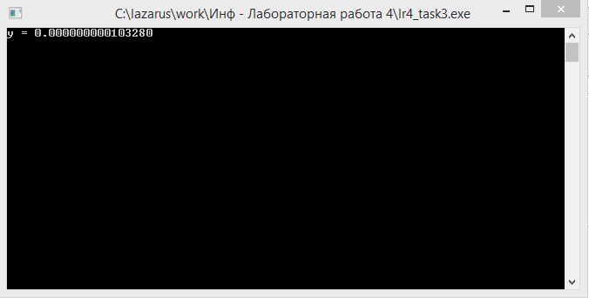

- Анализ результатов вычисления:
Мы задаем функцию, к которым будем впоследствии обращаться: вычисление факториала суммы, произведения, а также подсчёт суммы. Затем присваиваем переменным x и n нужные значения, после чего производим вычисления по формуле, используя заданные функции.

- Вывод: мы написали программу для вычисления заданного выражения с использованием пользовательских функций.

